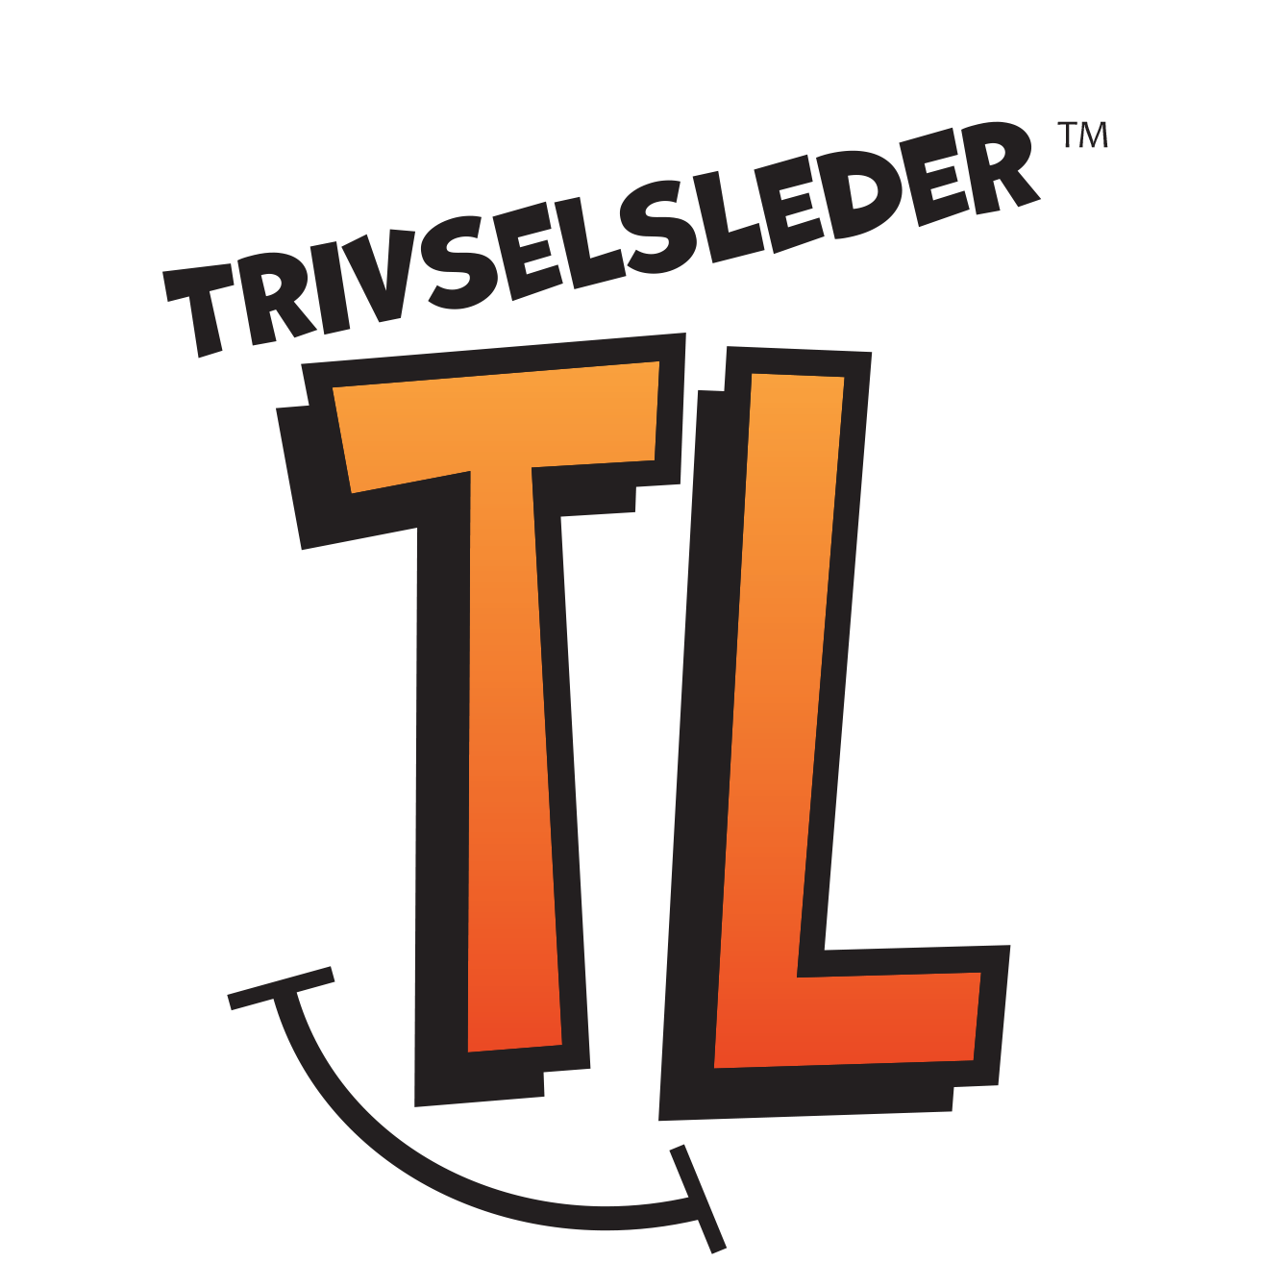PERIODEPLANDiverse symboler:

| UKE: 45  2018 | | Tirsdag kl 10.00 | Torsdag kl 10.00 |
| --- | --- | --- | --- |
| Tilsyn: Iren, Karstein, Thea | Tilsyn: Karstein, Iren\ Vera, Camilla |
| Trivselsledere: | Trivselsledere: |
| TL-leker | Tirsdag 10.00 på fotballbanen –  ( halve)  Yoshi | Ansvar: Simon og Lea |  |
|  |  |  |  |
| **TL-leker** | Torsdag 10.00  Boksen går |  | Ansvar: Astrid og Rebekka |
|  |  |  |  |
|  |  |  |  |
|  |  |  |  |
|  |  |  |  |

|  |  |  |  |
| --- | --- | --- | --- |
|  | Baskeball / street hockey |  |  |
|  | Bowling |  |  |
|  | Badminton,  scoopspill,  Frisbee | ... | ... |
|  | Plystreball,  Rockeringer |  |  |
|  | Regel leker |  |  |
|  | Volleyball |  |  |
|  | Gjemmeleker |  |  |
|  | Leker fra andre land |  |  |

 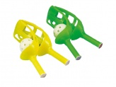 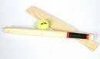 

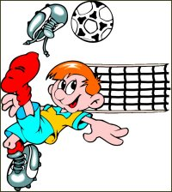   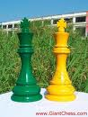

(fotballtennis)

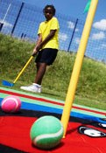 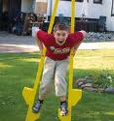 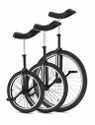   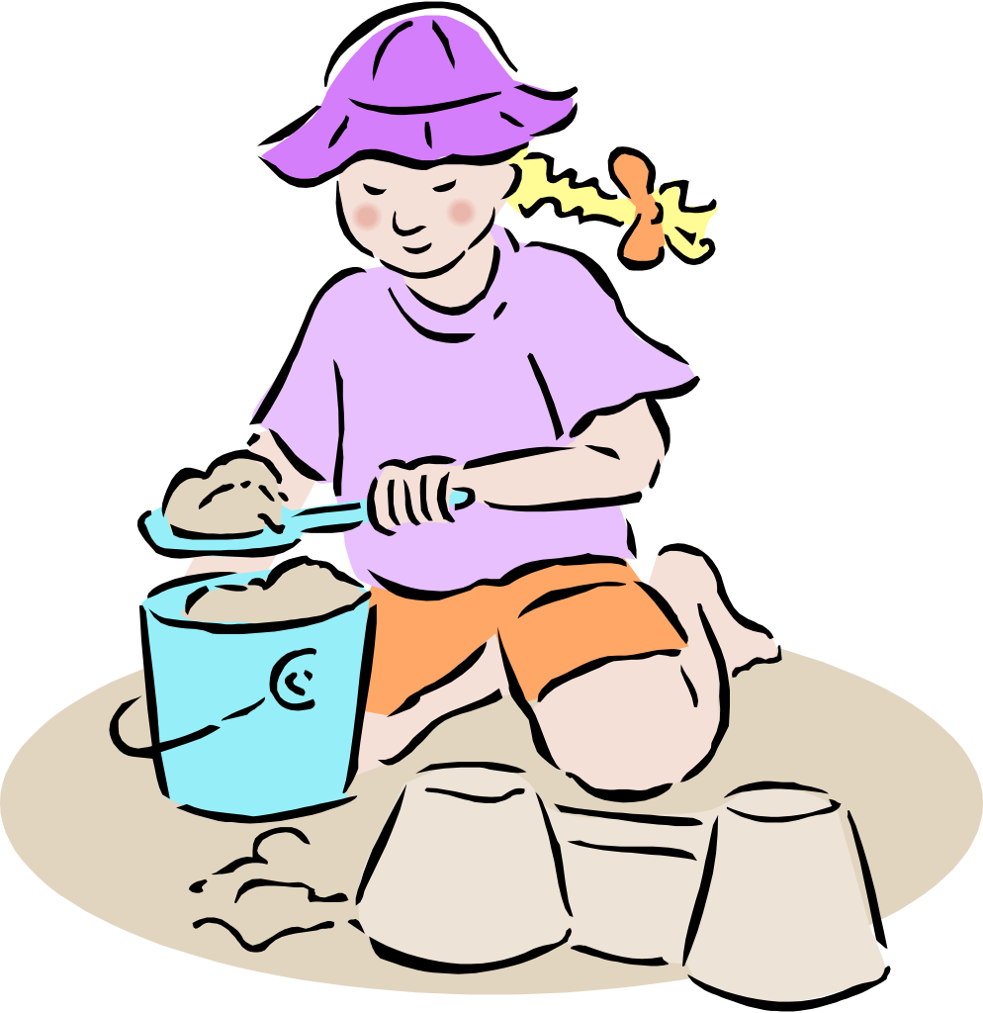

(trigolf)